苏州大学实验报告
院、系 | 计算机学院 |  | 年级专业 |  | 14计科 |  | 姓名 | 沈家赟 | 学号 | 1427405017
课程名称 |  | 中文信息处理技术 |  |  |  |  |  |  | 成绩
指导教师 |  | 朱晓旭 |  | 同组实验者 |  | 无 |  | 实验日期 | 2017年11月28日

实 验 名 称 | 实验六 基于点阵字库的汉字显示

- 实验目的
通过本次实验要达到如下目的：
- 了解主要汉字字形描述技术。
- 理解汉字点阵字形描述技术的原理与存储方式。
- 掌握基于点阵字形库的汉字显示方法。

- 实验内容
- 根据点阵字形描述技术写出汉字的字形点阵码。
- 编写程序读取汉字库用“*”号输出指定的汉字。
- 编写程序对点阵汉字字形进行变形处理。

- 实验步骤和结果
我通过C编程实现了本次实验内容。

为避免实验报告冗长，完整代码随附件给出。

我设计了以下函数实现所需功能：
1. gb2312ToAddr
实现GB2312内码到字形文件内地址的转换功能

2. printChinese
实现将字形文件点阵字型显示输出及变形显示的功能

函数原型如下（位于附件ex6_utility.h文件中）：

/*
DECLARATIONS
*/

/*
* @method: gb2312ToAddr
* @param: gnEncode[0:1] carries GB2312 encode data of a Chinese word
rowCount/colCount - bits count of bitmap data in row/col
* @return: address of the GB2312 encode word in the 16*16 bitmap datafile
*/
unsigned int gb2312ToAddr(const unsigned char gbEncode[],
const unsigned int rowCount = 16,
const unsigned int colCount = 16);

/*
* @method: printChinese
* @param: fp - FILE pointer of opened 16*16 bitmap datafile
startAddr - the start address of target Chinese word bits
fillCh/fillCount - fill fillCh for fillCount times when bit equals one
rowCount/colCount - bits count of bitmap data in row/col
* @return: print 16*16 bitmap of Chinese word
*/
void printChinese(FILE *fp,
const unsigned int startAddr,
const char fillCh = '*',
const unsigned int fillCount = 1,
const unsigned int rowCount = 16,
const unsigned int colCount = 16);

主函数通过调用上述函数实现显示点阵文字字形的功能：
void main()
{
unsigned char words[MAX_COUNT * 2 + 1];
unsigned int addr;
FILE *fp;

fp = fopen("HZK16", "rb");
if (fp == NULL)
{
printf("ERROR: can't open file %s\n");
}

printf("Please input chinese-only words: ");
scanf("%s", words);

for(int count = 0; count < strlen((char *)words)/2; count++)
{
unsigned char *word;

word = &words[count * 2];
addr = gb2312ToAddr((unsigned char *)word);

printChinese(fp, addr); // default output
// printChinese(fp, addr, '*', 2); // bi-width output
}

fclose(fp);
}

需要实现宽度扩展的字形变形显示时，设置printChinese函数参数为：

printChinese(fp, addr, '*', 2); // bi-width output

即，使用’*’号填充，一次填充两个。

实验效果：

1）默认宽度显示
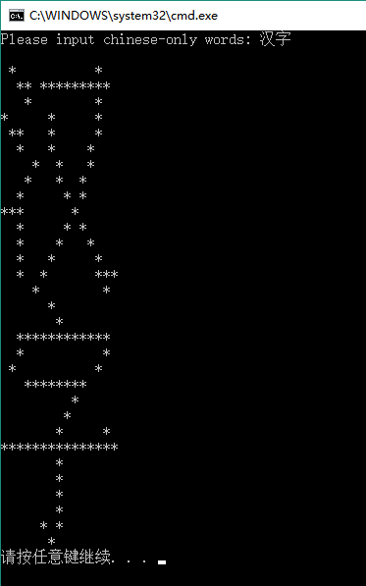

2） 汉字变形显示（双倍宽度）
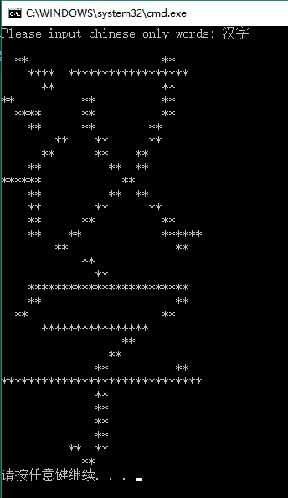

- 实验总结
通过本次实验，我学习了中文汉字字形编码的原理和方法。通过C语言编程，封装功能函数，并实现了汉字字形显示程序，并实现了汉字变形显示（加宽显示）的案例，对汉字字形显示的点阵字形技术有了具体的学习。

